**Aplikacija za aukcijsku prodaju**

Projektni zahtev

Studenti:

Milorad Zečević, 2015201843

Dušan Stubličević, 2015200386

**Projektni zahtev**

Projektni zahtev

1. Uvod

1.1. Cilj razvoja

1.2. Obim sistema

1.3 Prikaz proizvoda

1.3.1 Perspektiva proizvoda

1.3.2 Funkcije proizvoda

1.3.3 Karakteristike korisnika

1.3.4 Ograničenja

1.4 Definicije

1. Reference
2. Specifikacija zahteva

3.1 Spoljašnji interfejsi

3.2 Funkcije

3.3 Pogodnost za upotrebu

3.4 Zahtevane performanse

3.5 Zahtevi baze podataka

3.6 Projektna ograničenja

3.7 Sistemske karakteristike softvera

3.8 Dopunske informacije

4. Verifikacija

4.1 - 4.8 (po tezama tačke 3)

5. Prilozi

5.1 Pretpostavke i zavisnosti

5.2 Akronimi i skraćenice

**1. Uvod**

**1.1 Cilj razvoja**

Glavni cilj ovog projekta je kreiranje veb aplikacije za aukcijsku prodaju putem koje korisnici, uz pomoć internet konekcije, mogu da postave artikal na aukciju, odnosno licitiraju artikle drugih korisnika.

**1.2 Obim sistema**

* Prijava i odjava
* Uređivanje kategorija (Administrator)
* Uređivanje aukcija (Administrator)
* Uređivanje fotografija (Administrator)
* Uređivanje korsnika (Administrator)
* Uređivanje profila (Administrator, Registrovani korisnik)
* Kreiranje artikla (Registrovani korisnik)
* Kreiranje aukcije (Registrovani korisnik)
* Pregled artikla (Registrovani korisnik)
* Pregled aukcija (Registrovani korisnik)
* Registracija (Posetilac)
* Zahtevanje linka za lozinku (Posetilac)
* Pretraga aukcija po kategorijama (Posetilac)

1.3 Prikaz proizvoda

*Prikaz osnovnih funkcionalnih i nefunkcionalnih zahteva novog softverskog proizvoda. Definišu se njegov naziv, osnovne funkcije, ciljevi i prednosti sistema.*

1.3.1 Perspektiva proizvoda

*Veza sistema s drugim sistemima, okruženje sistema, spoljašnji intefejsi (harver, softver, komunikacije).*

**1.3.2 Funkcije proizvoda**





|  |
| --- |
| Zahtev  linka za  lozinku |

|  |
| --- |
| Registracija |

|  |
| --- |
| Kreiranje aukcije |

|  |
| --- |
| Pretraga  po  kategorijama |



|  |
| --- |
| Uređivanje naloga |

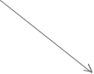









|  |
| --- |
| Prijava |

|  |
| --- |
| Pregled artikala |







|  |
| --- |
| Posetilac |



|  |
| --- |
| Pregled aukcija |

|  |
| --- |
| Kreiranje artikla |



1.3.3 Karakteristike korisnika

*Karakteristike korisnika obuhvataju preduslove koje korisnik treba da ispuni za uspešno korišćenje sistema, npr. obrazovanje, iskustvo, itd.*

1.3.4 Ograničenja

*Ograničenja se odnose na svojstva sistema koji treba projektovati i predstavljaju nefunkcionalne zahteve.*

1.4 Definicije

*Objašnjavaju se pojmovi važni za područje primene sistema.*

**2. Reference**

*Navodi se najvažnija literatura vezana za prodručje primene, naročito propisi i standardi.*

**3. Specifikacija zahteva**

*Specifikacija zahteva sadrži detaljniju specifikaciju sistema koji treba projektovati. Definišu se interfejsi sistema prema drugim sistemima iz okruženja, a zatim se daju detaljniji funkcionalni zahtevi, pogodnost za upotrebu, zahtevane performanse, model podataka, kao i projektna ograničenja i sistemske karakteristike budućeg sistema.*

3.1 Spoljašnji interfejsi

*Detaljni opis s nazivima, opisima, merama, itd.*

3.2 Funkcije

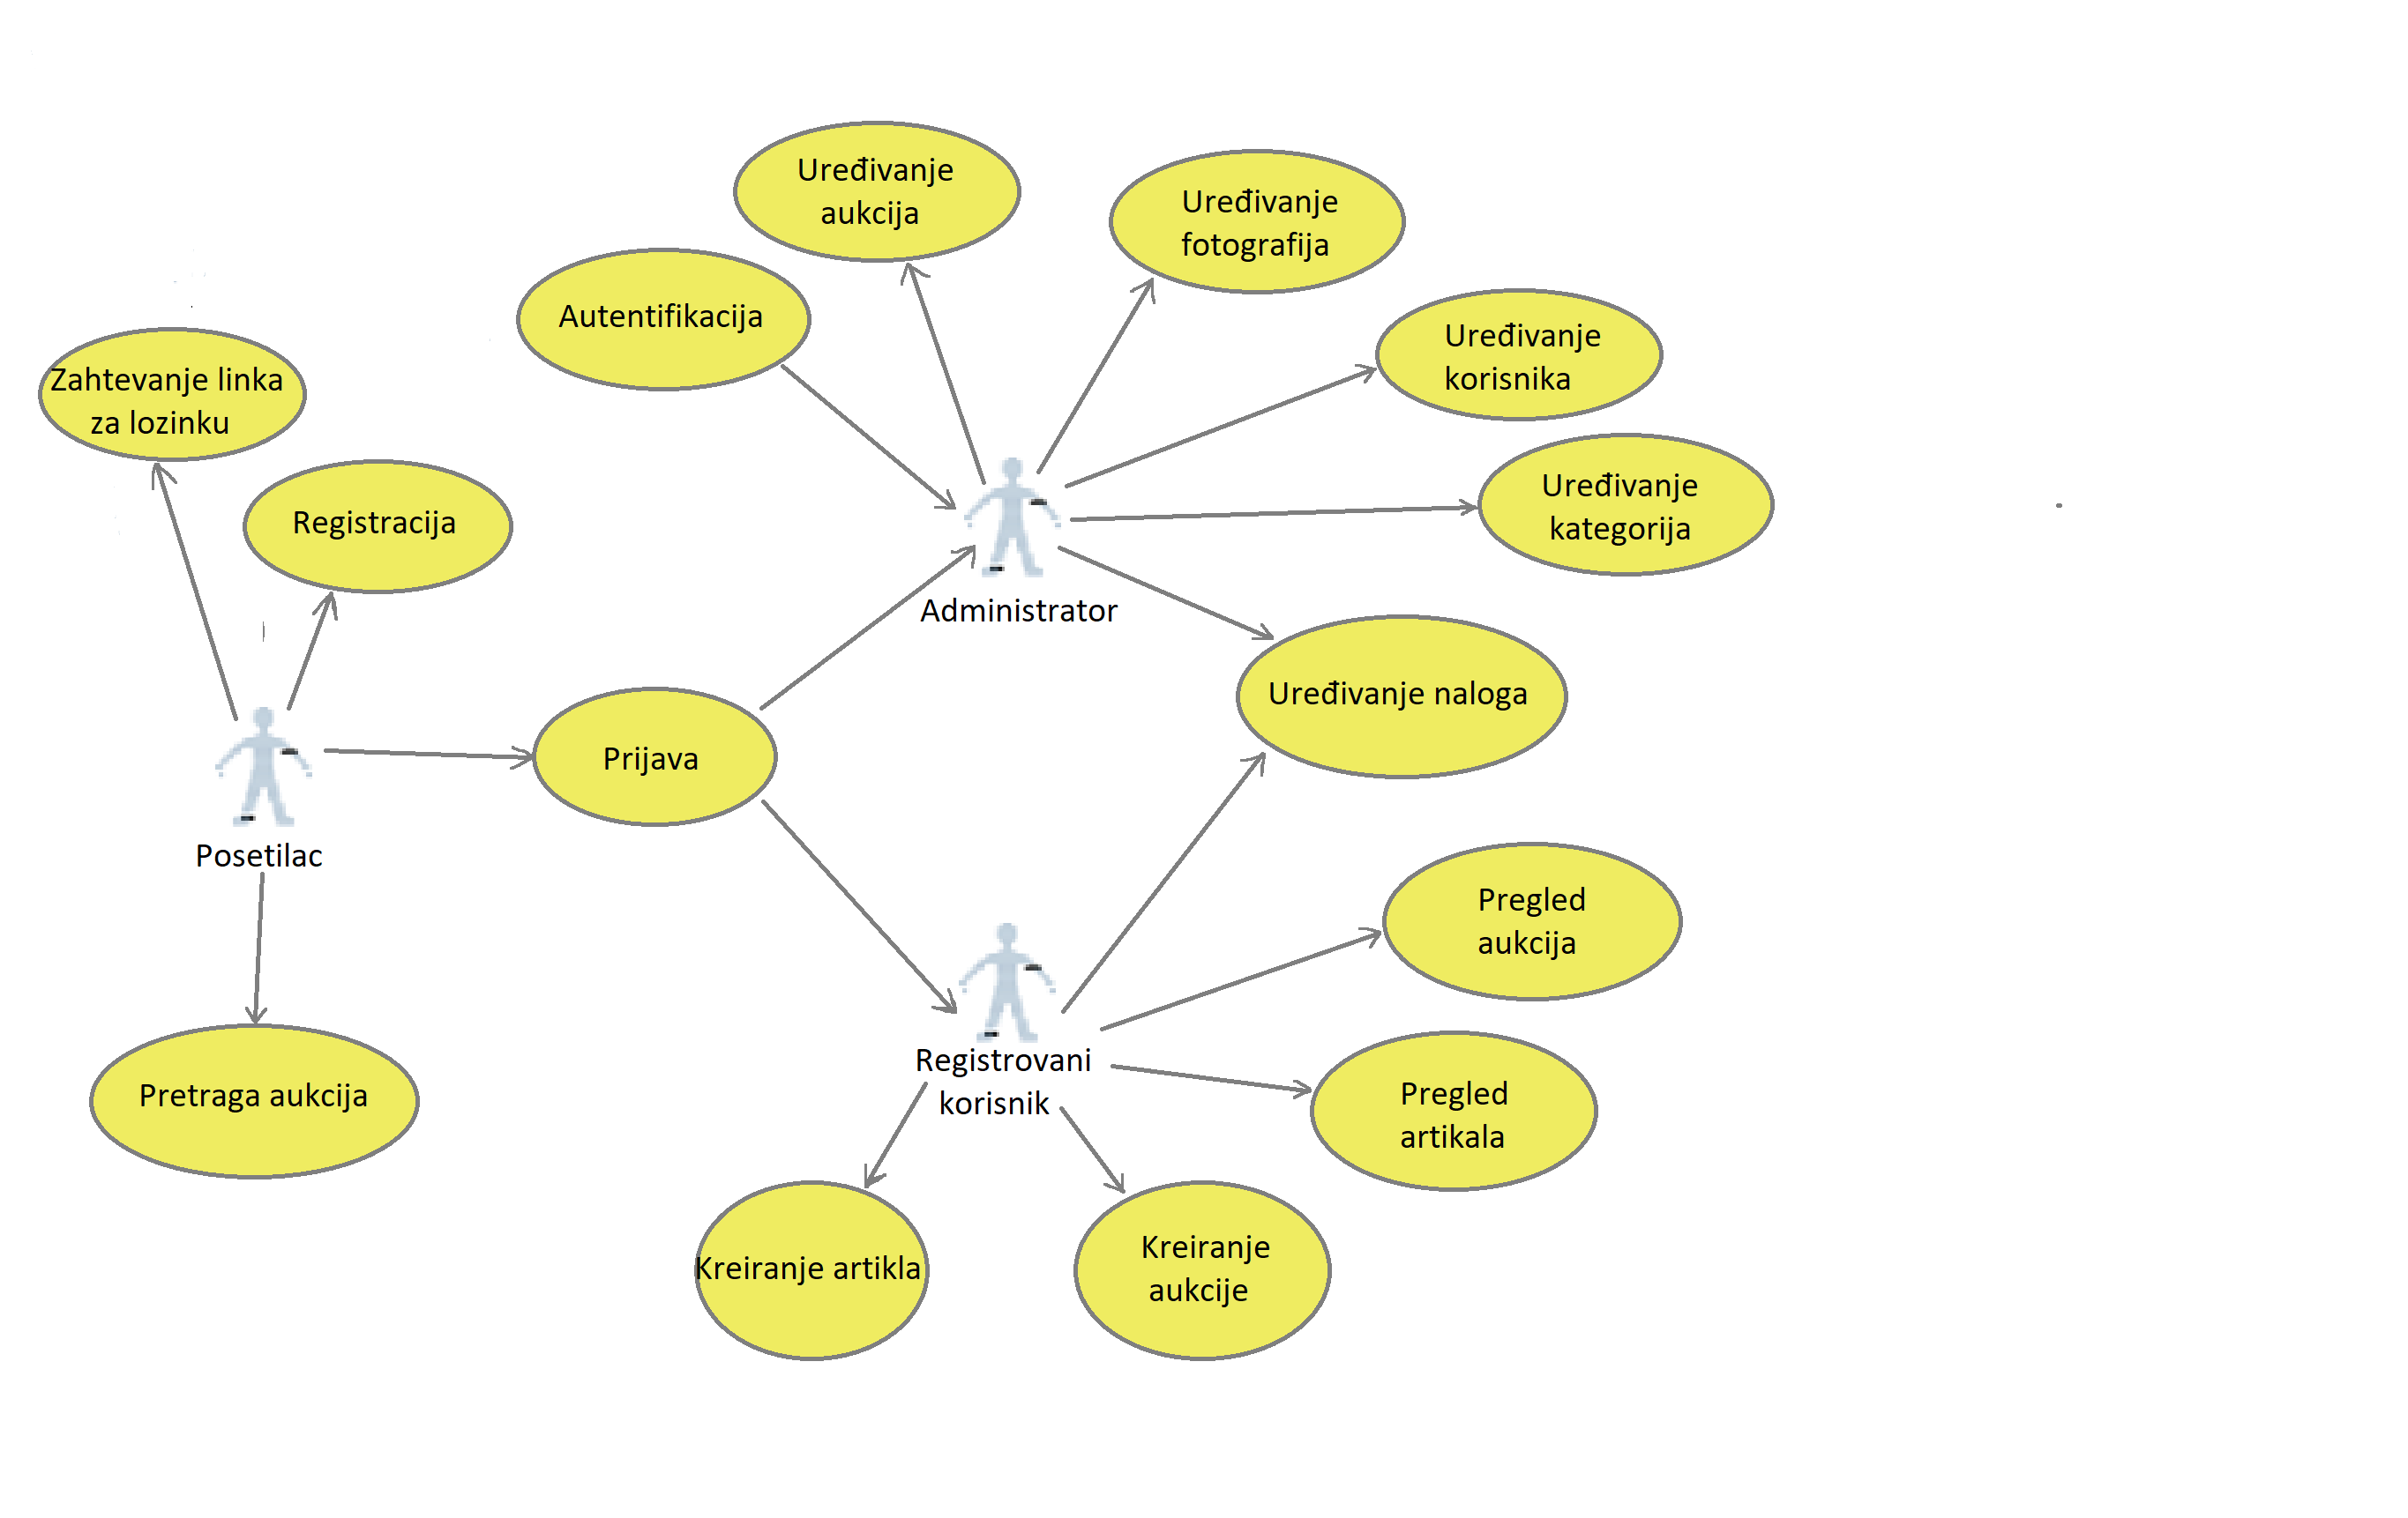



3.3 Pogodnost za upotrebu

*Definiše se zahtevi pogodnosti za upotrebu (kvaliteta korišćenja), koji obuhvataju merljive kriterijume efektivnosti, efikasnosti i zadovoljstva korisnika u određenom kontekstu upotrebe.*

3.4 Zahtevane performanse

*Za Web aplikacije, zahtevane performanse su pre svega vreme odziva i propusnost sistema izražena u broju istovremenih korisnika.*

3.5 Zahtevi baze podataka

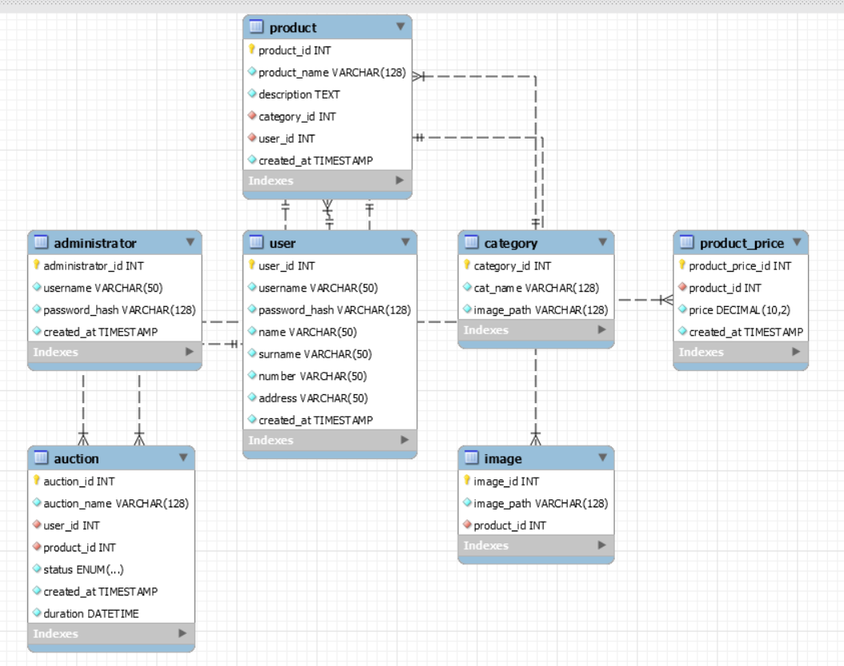



3.6 Projektna ograničenja

*Ograničenja projekta su najčešće vezana za izvodljivost i isplativost projekta, npr. raspoloživa finansijska sredstva, ali mogu biti i standardi i oprema.*

3.7 Sistemske karakteristike softvera sistema

*Sistemske karakteristike budućeg sistema definišu koji tip softverskog rešenja treba projektovati, npr. zahteve pouzdanosti, raspoloživosti, bezbednosti, pogodnosti za održavanje i prenosivosti.*

3.8 Dopunske informacije

*Mogu se koristiti primeri problema koje sistem rešava, analiza isplativosti, objašnjenja, primeri ulazno-izlaznih obrazaca i dr.*

**4. Verifikacija**

*Definiše se pristup i metodi verifikacije svih aspekata sistema prema elementima iz detaljne specifikacije zahteva:*

*4.1 Spoljašnji interfejsi*

*4.2 Funkcije*

*4.3 Pogodnost za upotrebu*

*4.4 Zahtevane performanse*

*4.5 Zahtevi baze podataka*

*4.6 Projektna ograničenja*

*4.7 Sistemske karakteristike softvera sistema*

*4.8 Dopunske informacije*

**5. Prilozi**

5.1 Pretpostavke i zavisnosti

*Prikaz pretpostavki i faktora koji mogu da utiču na promene zahteva.*

5.2 Akronimi i skraćenice

*Daju se akronimi i skraćenice neophodne za razumevanje konkretnog područja primene sistema,*